原幼稚園
令和５年度新入園児のための見学会

１回目 ６月２日(木)…苗字の頭文字が ア行～サ行の方
２回目 ６月３日(金)…苗字の頭文字が タ行～ワ行の方
原ようこ 様はハ行なので、２回目にご参加ください。
9:20～12:00（ご都合のよい時間にご来園ください）
・ご都合のつかない方は別の回でも構いません。(１回目→２回目・連絡不要)
・予約は必要ありません。
・令和５年度入園予定のお子さま1名につき保護者1名のみの参加。
・お子さまの預け先がある場合は、預けていただく等のご協力をしていただけると幸いです。
・卒園児や在園児のご兄弟の保護者さまはお控えいただき、質問がございましたら、直接、幼稚園に
お問い合わせください。
・雨天の場合は中止します。他の日に見学していただけますので、連絡のうえお越しください。

保護者さま…①マスク着用
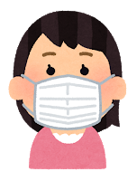
息苦しさを感じる時はマスクを外す、人と話す時や近付く時は着用するなど
して、感染症予防とともに、熱中症にならないようお気をつけください。
②氏名と連絡先の記入

親子 …①発熱・咳・鼻水など風邪症状のある方は、参加を控えてください。
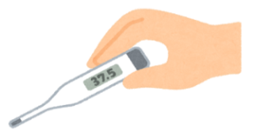
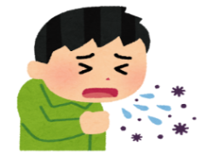

②来園時に、手洗い または 手指消毒をしてください。
（出入り口に、アルコール消毒液を設置）
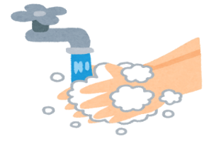

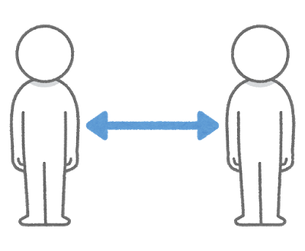
③他の親子と少し離れて見学してください。

④来園後２日以内に新型コロナウイルスに感染が確認された場合は、
ご連絡ください。
＊駐車台数には限りがあります。(駐車場内は一方通行・前向き駐車）
＊水分補給のための飲み物 と 帽子をご持参ください。(園内では日傘の使用をご遠慮ください)

